Supplement to:
Failure to rescue the trial: lessons from an antibiotic treatment trial in the acute care setting

This appendix has been provided by the authors to give readers additional information about their work.

Table of Contents
S1. Translation of the questionnaire – Local research teams 2
S2. Translation of the questionnaire – Clinical staff 5
S3. Results of training and preparation 6
S4. Results of study procedures 7
S5. Results of deferred consent procedure 8
S6. Results of prescribing randomized empirical treatment – Local research teams 9
S7. Results of prescribing randomized empirical treatment – Physicians 10

S1. Translation of the questionnaire – Local research teams

Theme 1. Training/preparation
Dutch | English
Voorafgaand aan de studie ben ik voldoende getraind door het centrale onderzoeksteam. | Prior to the study, I was adequately trained by the central research team.
Er zijn mij voldoende trainingsmogelijkheden aangeboden door het centrale onderzoeksteam. | I have been offered sufficient training opportunities by the central research team.
De training door het centrale onderzoeksteam omvatte inhoudelijk wat ik moest weten om de studie goed uit te kunnen voeren. | The training provided by the central research team covered the content I needed to know to properly conduct the study.
Het onderzoeksteams gaf duidelijk antwoord op vragen tijdens de training. | The research team clearly answered questions during the training.
Het onderzoeksteam was goed bereikbaar voor vragen tijdens de voorbereidingen. | The research team was readily available for questions during the preparations.
Het ziekenhuispersoneel (bv. artsen en verpleegkundigen) had meer getraind moeten worden door het lokale onderzoeksteam | Clinical staff (e.g., phycicians and nurses) should have been trained more by the local research team.

Theme 2. Study procedures
Dutch | English
Het screenen op inclusiecriteria van patiënten was goed uit te voeren in mijn ziekenhuis. | Screening for patient inclusion criteria was easily conducted in my hospital.
Artsen zagen toegevoegde waarde in deelname aan de studie. | Physicians saw added value in participating in the study.
Verpleegkundige zagen toegevoegde waarde in deelname aan de studie. | Nurses saw added value in participating in the study.
Het ziekenhuispersoneel (bv. artsen en verpleegkundigen) was voldoende op de hoogte van de studie om de studiehandelingen goed uit te kunnen voeren. | The clinical staff (e.g., physicians and nurses) were sufficiently informed about the study to properly carry out the study procedures.
Het onderzoeksteam was goed bereikbaar voor vragen tijdens de studie. | The research team was readily available for questions during the study.

Theme 3. Deferred consent procedure
Dutch | English
De uitgestelde toestemmingsprocedure (= deferred consent procedure) zoals bedacht door het centrale team, zat goed in elkaar. | The deferred consent procedure, as conceptualized by the central team, was well-designed.
De deferred consent procedure was in de praktijk voor het studieteam goed uit te voeren. | The deferred consent procedure was feasible to implement for the study team.
De deferred consent procedure zorgde ervoor dat het studieteam de patiënt/wettelijk vertegenwoordiger op een geschikter moment kon benaderen. | The deferred consent procedure allowed the study team to approach the patient/legal representative at a more convenient time.
De tijdlijn om de patiënt/wettelijk vertegenwoordiger te benaderen (binnen 72 uur) was voor het studieteam goed haalbaar. | The timeline for approaching the patient/legal representative (within 72 hours) was feasible for the study team.
Doordat we de patiënt/wettelijk vertegenwoordiger op een later moment konden benaderen (in plaats van direct bij opname op de SEH) werden deelnemers beter geïnformeerd over de studie. | Because we were able to approach the patient/legal representative at a later time (rather than immediately upon admission to the emergency department), participants were better informed about the study.
De extra tijdsinvestering die nodig was voor de deferred consent procedure is in verhouding met de extra meerwaarde die het heeft. | The additional time investment required for the deferred consent procedure was proportional to the added value it provided.
Het was voor de patiënt/wettelijk vertegenwoordiger duidelijk waarom de deferred consent procedure plaatsvond. | It was clear to the patient/legal representative why the deferred consent procedure took place.
De deferred consent procedure heeft eraan bijgedragen dat patiënten eerder ja hebben gezegd dan als er direct bij presentatie op de spoedeisende hulp toestemming werd gevraagd. | The deferred consent procedure contributed to patients being more inclined to consent than if consent was sought immediately upon presentation at the emergency department.
De deferred consent procedure heeft eraan bijgedragen dat wettelijk vertegenwoordigers eerder ja hebben gezegd dan als er direct bij presentatie op de spoedeisende hulp toestemming werd gevraagd. | The deferred consent procedure contributed to legal representatives being more inclined to consent than if consent was sought immediately upon presentation at the emergency department.
Alles samengenomen vind ik de deferred consent procedure voor de patiënt van toegevoegde waarde. | All things considered, I think the deferred consent procedure adds value to the patient.
Alles samengenomen vind ik de deferred consent procedure voor het onderzoek van toegevoegde waarde. | All things considered, I think the deferred consent procedure adds value to the study.
Theme 4. Prescribing of randomized empirical treatment
Dutch | English
Het ziekenhuispersoneel (bv. artsen en verpleegkundigen) had bezwaar tegen het volgen van de gerandomiseerde behandeling. | Clinical staff (e.g., physicians and nurses) objected to adhering to the randomized treatment.
Het ziekenhuispersoneel (bv. artsen en verpleegkundigen) dacht dat de patiënten minder goed behandeld zouden worden door de gerandomiseerde behandeling. | Clinical staff (e.g., physicians and nurses) thought that patients would receive inferior treatment with the randomized treatment.
De angst voor mogelijke bijwerkingen belemmerde het voorschrijven van de gerandomiseerde behandeling. | Fear of potential side effects hindered the prescribing of the randomized treatment.
De toedieningsfrequentie van de gerandomiseerde behandeling belemmerde de artsen en verpleegkundigen om de gerandomiseerde behandeling voor te schrijven dan wel toe te dienen. | The frequency of administration of the randomized treatment hindered physicians and nurses from prescribing or administering the randomized treatment.

Barrieres to prescribing the randomized empirical treatment
Dutch | English
Onbekendheid met het lokale antibioticaprotocol/de gerandomiseerde behandeling | Unfamiliarity with the local antibiotic protocol / the randomized treatment.
Onvoldoende overtuigd van een hogere effectiviteit van de gerandomiseerde behandeling | Insufficiently convinced of the higher effectiveness of the randomized treatment.
Mindere effectiviteit van de gerandomiseerde behandeling | Lower effectiveness of the randomized treatment.
Toedieningsfrequentie | Frequency of administration.
Angst voor mogelijke bijwerkingen | Concerns for potential side effects.
Overig | Other.

S2. Translation of the questionnaire – Clinical staff

Theme 5. Prescribing of randomized empirical treatment
Dutch | English
Ik had bezwaar tegen het volgen van de gerandomiseerde behandeling. | I objected to adhering to the randomized treatment.
Ik dacht dat de patiënten minder goed behandeld zouden worden door de gerandomiseerde behandeling. | I thought that patients would receive inferior treatment with the randomized treatment.
De angst voor mogelijke bijwerkingen belemmerde mij in het voorschrijven van de gerandomiseerde behandeling. | The fear of potential side effects hindered me from prescribing the randomized treatment.
De toedieningsfrequentie van de gerandomiseerde behandeling belemmerde mij om de gerandomiseerde behandeling voor te schrijven dan wel toe te dienen. | The frequency of administration of the randomized treatment hindered me from prescribing or administering the randomized treatment.
Ik heb een ervaring met het geven van monotherapie, die mij terughoudend maakt om monotherapie te geven. | I have an experience with administering monotherapy, which makes me hesitant to prescribe it.
Ik heb een ervaring met het geven van combinatietherapie, die mij terughoudend maakt om combinatietherapie te geven. | I have an experience with administering combination therapy, which makes me hesitant to prescribe it.
Bij het voorschrijven van de antibioticatherapie, heeft mijn arts/supervisor wel eens geadviseerd af te wijken van de gerandomiseerde behandeling. | When prescribing antibiotic treatment, my physician / supervisor has, at times, advised deviation from the randomized treatment.

Barrieres to prescribing the randomized empirical treatment
Dutch | English
Onbekendheid met het lokale antibioticaprotocol/de gerandomiseerde behandeling | Unfamiliarity with the local antibiotic protocol / the randomized treatment.
Onvoldoende overtuigd van een hogere effectiviteit van de gerandomiseerde behandeling | Insufficiently convinced of the higher effectiveness of the randomized treatment.
Mindere effectiviteit van de gerandomiseerde behandeling | Lower effectiveness of the randomized treatment.
Arts/supervisor die adviseert af te wijken | Physician / supervisor recommending deviation.
Toedieningsfrequentie | Frequency of administration.
Angst voor mogelijke bijwerkingen | Concerns for potential side effects.
Overig | Other.

S3. Results of training and preparation
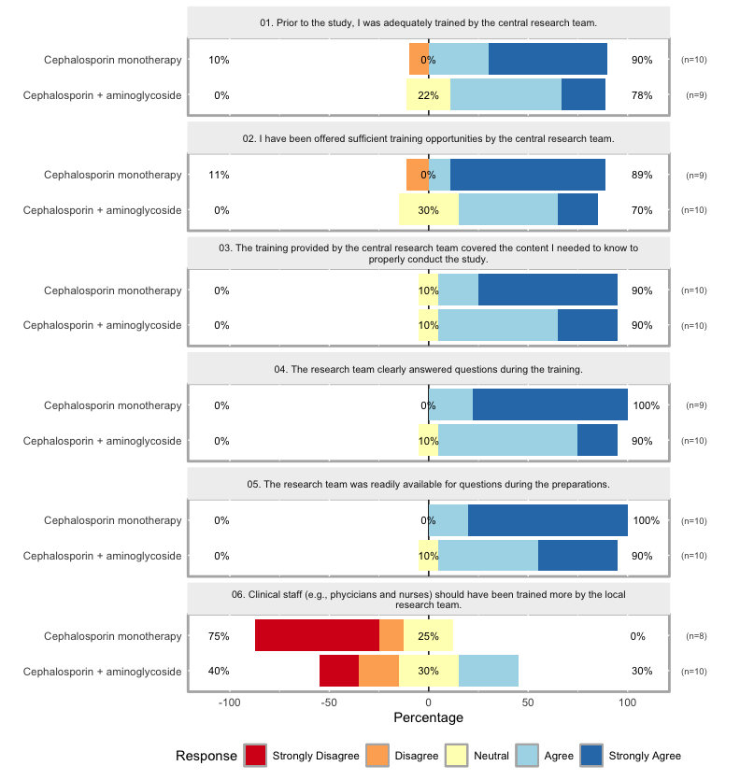
Figure S3. Training and preparation

S4. Results of study procedures
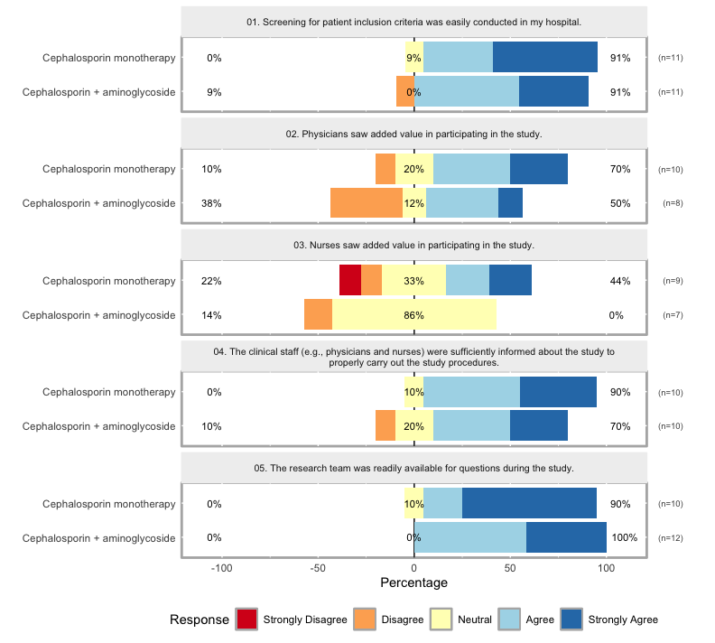
Figure S4. Study procedures

S5. Results of deferred consent procedure
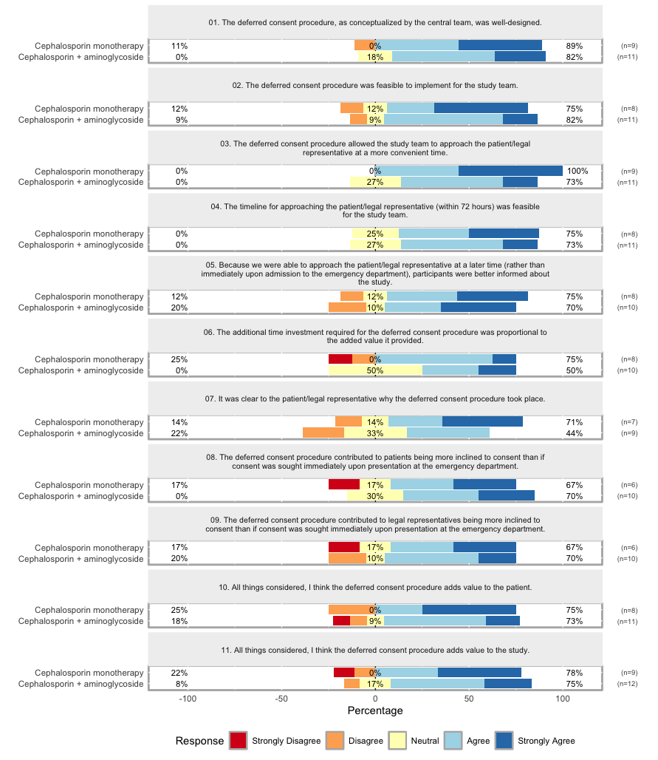
Figure S5. Deferred consent procedure

S6. Results of prescribing randomized empirical treatment – Local research teams
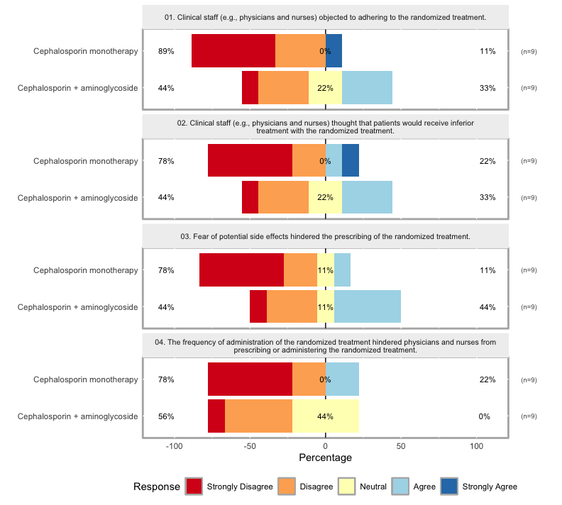
Figure S6. Prescribing of randomized empirical treatment

S7. Results of prescribing randomized empirical treatment – Physicians
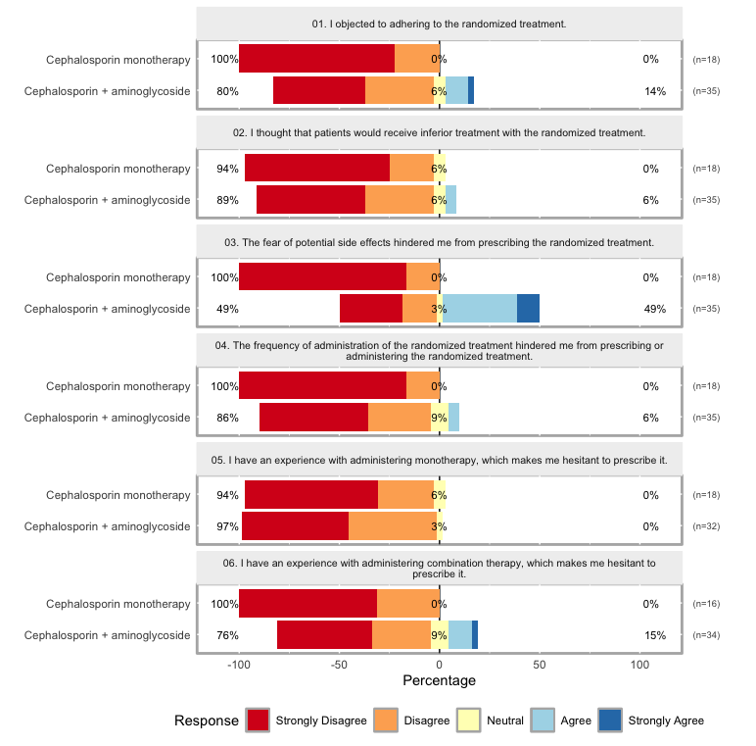
Figure S7. Prescribing of randomized empirical treatment
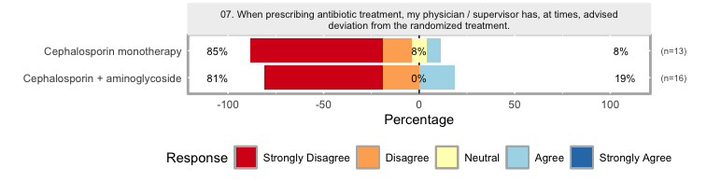
Figure S7a. Prescribing of randomized empirical treatment – Medical specialists

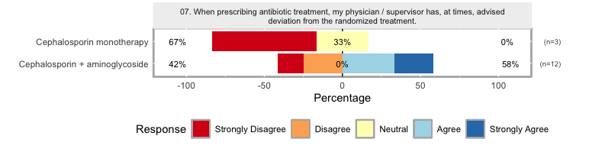
Figure S7b. Prescribing of randomized empirical treatment - Residents

